VIII. INFORMACJE KOŃCOWE

Biuro Zawodów:
Stadion Sportowy w Lubawce, ul. Przyjaciół Żołnierza 6a, tel. +48 75 74 11 369
Biuro Zawodów czynne:
dnia 8.09.2012 r. /sobota/ od godz. 9.00
dnia 9.09.2012 r. /niedziela/ od godz. 8.00

Szpital dyżurny:
Powiatowe Centrum Zdrowia Sp. z o.o., NZOZ Szpital Powiatowy
ul. Bohaterów Getta 10, 58-400 Kamienna Góra, tel. +48 75 74 49 000
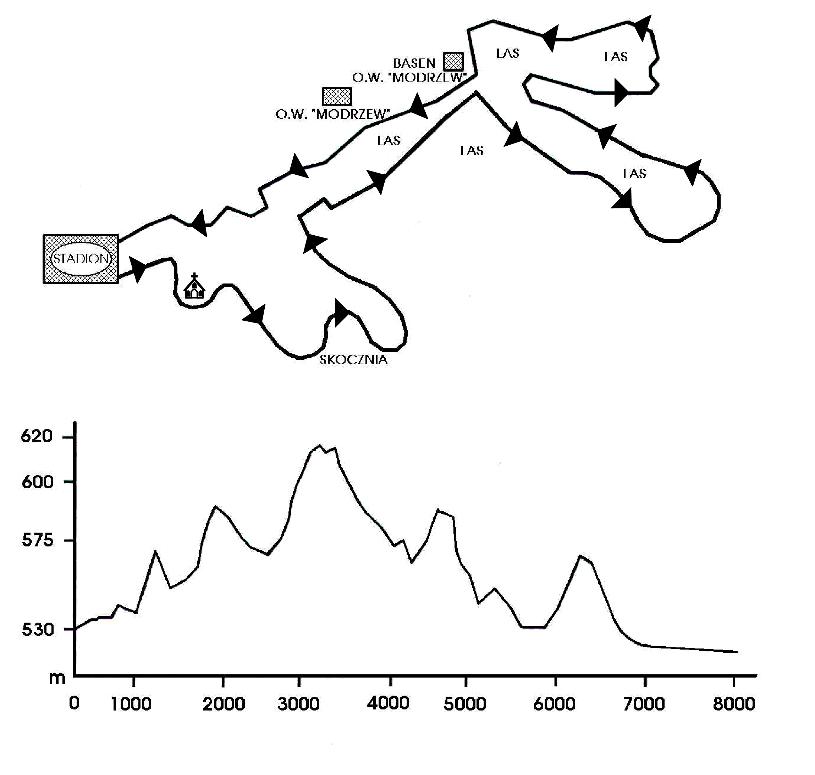
Schemat trasy:

IX. PROGRAM GODZINOWY ZAWODÓW
8 września 2012 r., /sobota/
godz. 9.00 - 11.30 | przyjmowanie zgłoszeń zawodników /Biuro Zawodów/
godz. 11.45 | odprawa techniczna
godz. 12.30 | przedstawienie list startowych do I etapu
godz. 12.45 | uroczyste otwarcie zawodów
godz. 13.30 | start I etapu /jazda indywidualna na czas/
9 września 2012 r., /niedziela/
godz. 8.00 - 12.45 | przyjmowanie zgłoszeń dodatkowych,
godz. 9.00 | odprawa techniczna /kategorie kobiet i mężczyzn/
godz. 9.20 | start II etapu /wyścig ze startu wspólnego/ według kolejności ustalonej na odprawie technicznej
godz. 12.45 | odprawa techniczna /kategorie dzieci i rodzin/
godz. 13.00 | start dzieci
godz. 14.00 | start rodzin
godz. 16.00 | uroczyste zakończenie zawodów

REGULAMIN DLA ZAWODNIKÓW NIEZRZESZONYCH

XVIII MIĘDZYNARODOWE OTWARTE ZAWODY w KOLARSTWIE GÓRSKIM

LUBAWKA, 8 – 9 września 2012 r.

I. CEL IMPREZY
- promocja gminy Lubawka i jej walorów turystycznych
- propagowanie sportu, aktywnego wypoczynku i turystyki rowerowej

II. ORGANIZATORZY
- Gmina Lubawka, Miejsko – Gminny Ośrodek Kultury w Lubawce

III. TERMIN I MIEJSCE IMPREZY
Zawody zostaną rozegrane w dniach 8 - 9 września 2012 r. /sobota i niedziela/, na trasie okrężnej o długości 8 km, ze startem i metą na Stadionie Sportowym w Lubawce przy ul. Przyjaciół Żołnierza 6a.

IV. UCZESTNICTWO I KATEGORIE
Prawo startu w zawodach mają wyłącznie zawodnicy posiadający aktualne badania lekarskie bądź - w przypadku osób niepełnoletnich oraz dzieci - zgodę rodziców lub prawnych opiekunów na start w zawodach /wzór stosownego druku dostępny w Biurze Zawodów oraz na stronie internetowej www.kultura-lubawka.pl/. Warunkiem uczestnictwa jest wniesienie odpowiedniej opłaty startowej /pkt. VII regulaminu/.
Prawo startu mają zawodnicy w następujących kategoriach:

- KATEGORIE MĘŻCZYZN
młodzik | 13 - 14 lat | rocznik 1999 - 1998
junior młodszy | 15 - 16 lat | rocznik 1997 - 1996
junior | 17 - 18 lat | rocznik 1995 - 1994
senior | 19 - 29 lat | rocznik 1993 - 1983
senior | 30 lat i starsi | rocznik od 1982 i starsi
- KATEGORIE KOBIET
młodziczka | 13 - 14 lat | rocznik 1999 - 1998
juniorka młodsze | 15 - 16 lat | rocznik 1997 - 1996
juniorka | 17 - 18 lat | rocznik 1995 - 1994
seniorka | 19 – 29 lat | rocznik 1993 - 1983
seniorka | 30 lat i starsze | rocznik od 1982 i starsze
- KATEGORIE DZIECI / osobna klasyfikacja oraz nagrody dla chłopców i dziewcząt/
dzieci /chłopcy + dziewczęta/ | 5 - 6 lat | rocznik 2007 - 2006
dzieci /chłopcy + dziewczęta/ | 7 - 8 lat | rocznik 2005 - 2004
dzieci /chłopcy + dziewczęta/ | 9 - 10 lat | rocznik 2003 - 2002
dzieci /chłopcy + dziewczęta/ | 11 - 12 lat | rocznik 2001 - 2000
- KATEGORIA RODZIN
Pod pojęciem rodziny rozumie się:
- zalegalizowany związek małżeński + minimum jedno dziecko
- niezalegalizowany związek ze wspólnym dzieckiem; należy posiadać i okazać dowód stwierdzający pokrewieństwo dziecka.
W skład rodziny wchodzą: ojciec, matka + minimum jedno dziecko
V. SPOSÓB PRZEPROWADZENIA I HARMONOGRAM ZAWODÓW
- Zawody zostaną rozegrane, jako wyścig jedno lub dwuetapowy (w zależności od poszczególnych kategorii wiekowych) i zostaną przeprowadzone zgodnie z przepisami PZKol i przepisami niniejszego regulaminu. Sędziego Głównego zawodów wyznacza Kolegium Sędziów PZKol w Warszawie, pozostały skład sędziowski wyznacza Kolegium Sędziów DZKol we Wrocławiu.
- W sprawach nieuregulowanych przepisami /w tym w sprawach spornych/ decyduje Sędzia Główny w porozumieniu z Organizatorem. Bieżące kwestie organizacyjne podawane będą na odprawie technicznej.
- Organizator nie ponosi odpowiedzialności za rzeczy zaginione, a także nie ubezpiecza uczestników oraz ich mienia podczas trwania zawodów,
- Prawo startu w zawodach mają zawodniczki i zawodnicy na rowerach górskich; dzieci na rowerach dowolnych. Zawodnicy muszą posiadać kask ochronny i sprawny technicznie rower pod rygorem nie dopuszczenia do startu.

I ETAP /jazda indywidualna na czas/ - sobota 8 września 2012 r.

MĘŻCZYŹNI
kat. młodzik | 1 okrążenie x 8 km | = 8 km
kat. junior młodszy | 1 okrążenie x 8 km | = 8 km
kat. junior | 2 okrążenia x 8 km | = 16 km
kat. senior /19 - 29 lat/ + senior /30 lat i starsi/ | 2 okrążenia x 8 km | = 16 km
KOBIETY
kat. młodziczka + juniorka młodsza | 1 okrążenie x 8 km | = 8 km
kat. juniorka | 1 okrążenie x 8 km | = 8 km
kat. seniorka /19 - 29 lat/ + seniorka /30 lat i starsze/ | 1 okrążenie x 8 km | = 8 km

II ETAP /wyścig ze startu wspólnego/ - niedziela 9 września 2012 r.

DZIECI
kat. dzieci 5 - 6 lat /chłopcy + dziewczęta/ | 1 okrążenie na stadionie
kat. dzieci 7 - 8 lat /chłopcy + dziewczęta/ | 1 okrążenie x 1 km | = 1 km
kat. dzieci 9 - 10 lat /chłopcy + dziewczęta/ | 2 okrążenia x 1 km | = 2 km
kat. dzieci 11 - 12 lat /chłopcy + dziewczęta/ | 3 okrążenia x 1 km | = 3 km
RODZINY
Rodziny rozgrywają wyścig jednoetapowy na dystansie 8 kilometrów /tj.: 1 okrążenie trasy/. Drużyny /rodziny/ startują w odstępie 1 minuty. Jako wynik liczy się łączny czas ojca, matki i najlepszego dziecka w rodzinie. W przypadku uzyskania równego czasu przez rodziny, decyduje średnia wieku zawodników /wygrywa wyższa średnia wieku/.
MĘŻCZYŹNI
kat. młodzik | 1 okrążenie x 8 km | = 8 km
kat. junior młodszy | 2 okrążenia x 8 km | = 16 km
kat. junior | 3 okrążenia x 8 km | = 24 km
kat. senior /19 - 29 lat/ + senior /30 lat i starsi/ | 4 okrążenia x 8 km | = 32 km
KOBIETY
kat. młodziczka + juniorka młodsza | 1 okrążenie x 8 km | = 8 km
kat. juniorka + seniorka /19 - 29 lat/ | 2 okrążenia x 8 km | = 16 km
kat. seniorka /30 lat i starsze/ | 1 okrążenie x 8 km | = 8 km
VI. ZGŁOSZENIA ZAWODNIKÓW
Zgłoszenia zawodników w kategoriach mężczyzn i kobiet /pkt. IV regulaminu/ przyjmowane są do dnia 7.09.2012 r. do godz. 12.00 oraz w dniu rozpoczęcia zawodów tj. 8.09.2012 r., w godz. 9.00 – 11.30, w Biurze Zawodów.
Zgłoszenia dodatkowe tj.: w kategoriach dzieci i rodzin /pkt. IV regulaminu/ przyjmowane będą w dniu 9.09.2012 r., w godz. 8.00 – 9.00, w Biurze Zawodów.

Zgłoszenia można przesyłać drogą pocztową na adres:
Miejsko – Gminny Ośrodek Kultury
58-420 Lubawka, ul. Przyjaciół Żołnierza 6a
faksem na numer: +48 75 74 11 369 lub mailem na adres: kulturalubawka@wp.pl

Uwaga! Zgłoszenia zawodników po upływie wymienionych terminów nie będą przyjmowane.

VII. NAGRODY
Zawodnicy zajmujący w klasyfikacji końcowej miejsca I – III, w poszczególnych kategoriach mężczyzn, kobiet, dzieci oraz rodzin /zgodnie z pkt. IV regulaminu/, otrzymują nagrody rzeczowe i dyplomy, z zastrzeżeniem warunków podanych poniżej.
Nagrody należy odbierać osobiście.

Uwaga! Zawody są wyścigiem dwuetapowym /za wyjątkiem kategorii dzieci i rodzin/, dlatego w klasyfikacji końcowej zawodów wyżej klasyfikowani będą zawodnicy, którzy wystartowali w obu etapach wyścigu, nawet w przypadku uzyskania mniejszej ilości punktów niż zawodnicy, którzy wystartowali tylko w jednym etapie.
Nagrody przysługują wyłącznie zawodnikom, którzy wystartowali w obu etapach.

VII. ZASADY FINANSOWANIA I OPŁATA STARTOWA
Koszty organizacji imprezy, w tym nagród, ponoszą organizatorzy i sponsorzy. Koszty udziału zawodników /w tym koszty opłaty startowej/ opłacają kluby kolarskie lub zawodnicy indywidualnie. Opłatę startową uiszcza się w Biurze Zawodów. Wysokość startowego wynosi:
- KATEGORIE MĘŻCZYZN
młodzik | 2 dni x 5 zł | = 10 zł
junior młodszy | 2 dni x 6 zł | = 12 zł
junior | 2 dni x 8 zł | = 16 zł
senior /19 - 29 lat/ | 2 dni x 12 zł | = 24 zł
senior /30 lat i starsi/ | 2 dni x 12 zł | = 24 zł
- KATEGORIE KOBIET
młodziczka | 2 dni x 5 zł | = 10 zł
juniorka młodsze | 2 dni x 6 zł | = 12 zł
juniorka | 2 dni x 8 zł | = 16 zł
seniorka /19 - 29 lat/ | 2 dni x 10 zł | = 20 zł
seniorka /30 lat i starsze/ | 2 dni x 10 zł | = 20 zł
- KATEGORIE DZIECI
dzieci /wszystkie kategorie wiekowe/ | 3 zł/od dziecka
- KATEGORIA RODZIN
rodzina | 20 zł/od rodziny

Uwaga! Poza opłatą startową zawodnik musi uiścić kaucję w kwocie 10 zł za wydanie numeru startowego. Kaucja podlega zwrotowi w momencie oddania numeru startowego.

